 | 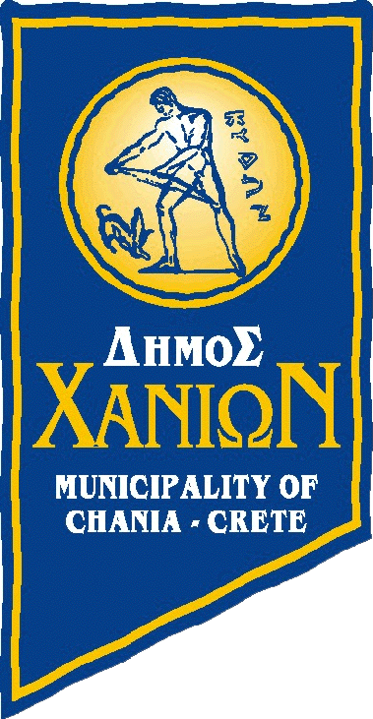 | 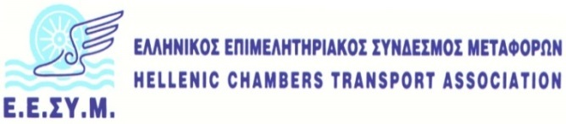

Π Ρ Ο Σ Κ Λ Η Σ Η
Ο Δήμος Χανίων,
το Υπουργείο Ναυτιλίας & Νησιωτικής Πολιτικής, και
ο Ελληνικός Επιμελητηριακός Σύνδεσμος Μεταφορών (Ε.Ε.ΣΥ.Μ.)
σας προσκαλούν στην Ημερίδα με θέμα :
«Σχεδιασμός Ακτοπλοϊκού Δικτύου»
που θα πραγματοποιηθεί τη Δευτέρα 17 Οκτωβρίου 2016 στο
Συνεδριακό Κέντρο Α.Ν.Ε.Κ. (Λεωφόρος Καραμανλή 148, Χανιά).
Για πληροφορίες τ/φ 213-1371166 ή email n.kollias@hcg.gr

